Banco Interamericano de Desarrollo

Argentina
Proyecto de Desarrollo Pesquero y Acuícola Sustentable
(AR-L1159)

La gestión pesquera en Argentina con enfoque ecosistémico:
Capacidades de investigación y ordenación pesquera

Presentado por
Juan Carlos Seijo, Ph.D.
Universidad Marista de Merida

Buenos Aires, Argentina
Julio 19, 2013

Tabla de contenido

1. Introducción 1
2. Principales pesquerías de Argentina: Capturas y tendencias de las capturas por unidad de esfuerzo (CPUE). 2
3. Capacidades científicas del INIDEP y métodos directos e indirectos de evaluación de stocks. 6
4. Consideraciones para el establecimiento del enfoque ecosistémico de pesquerías en Argentina 7
4.1 Capacidades para implementar el enfoque ecosistémico de pesquerías en Argentina 10
5. Uso de los buques de investigación solicitados 11
6. Sedes regionales propuestas por el INIDEP 13
7. Manejo de las pesquerías: Inspección y vigilancia 15
7.1 Manejo de pesquerías basado en derechos 15
7.2 Sistema Integral de Información Pesquera 16
8. Programas de formación para observadores e inspectores a bordo 17
9. Planes de manejo ecosistémico de las principales pesquerías 17
10. Recomendaciones 19
Referencias 20
Agradecimientos 21
Anexo 22

Lista de Figuras

Figura 1. Captura total de Argentina en el periodo 2000 – 2012. 3
Figura 2. Capturas de las principales pesquerías en el periodo 2000-2012 4
Figura 3. Captura y CPUE por flota de la pesquería de merluza común (Merluccius hubbsi). 5
Figura 4. Operación de los Buques de Investigación Pesquera de Argentina en el periodo 2002-2012. 12
Figura 5. Captura y CPUE por flota de la pesquería de merluza común (Merluccius hubbsi). 22
Figura 6. Captura y CPUE por flota de la pesquería de la Anchoita (Engraulis anchoita). 23
Figura 7. Captura y CPUE por flota de la pesquería de merluza de cola (Macruronus magellanicus). 24
Figura 8. Captura y CPUE por flota de la pesquería de merluza negra (Dissostichus eleginoides) 25
Figura 9. Captura y CPUE por flota de la pesquería de calamar (Illex argentinus) 26
Figura 10. Captura y CPUE por flota de la pesquería de langostino (Pleoticus muelleri) 27
Figura 11. Número de embarcaciones y días de pesca de las principales flotas de Argentina en el periodo 2000-2012. 28

Lista de Tablas

Tabla 1. Métodos de evaluación de los stocks e índices de abundancia de las principales especies capturadas en Argentina. 9
Tabla 2. Recomendaciones, indicadores y posibles fechas para su implementación. 19

Proyecto de Desarrollo Pesquero y Acuícola Sustentable
(AR-L1159)

Capacidades de Investigación y Ordenación Pesquera de Argentina

1. Introducción
El proyecto de Desarrollo Pesquero y Acuícola Sustentable de Argentina tiene tres componentes. Con el Componente 1: Investigación aplicada para la gestión pesquera en base a ecosistemas, se tiene el propósito de revisar las prioridades y la evidencia empírica de la efectividad de la investigación aplicada para la gestión integral pesquera; el sistema de planificación y revisión de los resultados de la investigación pesquera; y el estado actual de las capacidades y la infraestructura de investigación que constituyen la línea de base de este proyecto. Asimismo, para este componente se incluyen elementos a ser presentados en la propuesta técnica para el fortalecimiento de la infraestructura de investigación, el programa de investigación asociado y los resultados esperados.
Con respecto al Componente 2: Administración, control y fiscalización de la pesca, se tiene como propósito revisar las fortalezas y limitaciones actuales del sistema de control, incluyendo las necesidades para el fortalecimiento del sistema integral de información pesquera, control a bordo y capacitación de inspectores. Asimismo, se incluyen elementos a ser presentados en la propuesta técnica para el fortalecimiento del sistema de control y los resultados esperados.
Para lograr los propósitos mencionados en los términos de referencia se realizó lo siguiente: (i) Se participó en la reunión de análisis de los componentes del proyecto que condujo el líder del Proyecto Ricardo Vargas DEL Valle y en la que estuvieron presentes el equipo de trabajo del Proyecto, representante del INIDEP, del UCAR y personal del BID en Washington, (ii) Se revisó la documentación sobre el sector pesquero de Argentina y en particular la información científica de las pesquerías que permite identificar las tendencias de abundancia de las principales especies capturadas, (iii) Se calcularon las capturas totales y la captura por unidad de esfuerzo (ton/das) de las especies capturadas por los diferentes tipos de flotas, (iv) Se realizaron reuniones con los investigadores responsables del estudio y monitoreo periódico de las especies de las principales pesquerías, para caracterizar de forma específica las campañas de los buques de investigación que se realizan periódicamente para complementar la información científica requerida para establecer las correspondientes Capturas Biológicas Aceptables (CBA) y lo avanzado para el establecimiento de las bases científicas que permitan el manejo ecosistémico de las pesquerías, (v) Se identificaron los métodos directos e indirectos de evaluación de stocks utilizados para sustentar la determinación de los CBA que deben ser sometidas, en tiempo y forma, al Consejo Federal Pesquero para que determine las Captura Máximas Permisibles (CMP) correspondientes, (vi) Se revisaron los planes anuales operativos del INIDEP y documentos existentes relacionados con el ordenamiento de las pesquerías para determinar si se cuenta o no con Planes de Manejo de las principales pesquerías, (vii) Se revisaron los procedimientos y retos del Programa de Observadores a bordo del INIDEP, (viii) Se revisó el sistema información pesquera y se identificaron oportunidades de mejora en la obtención de información de la pesquería de especies múltiples de variado costero, (viii) Se revisaron los procedimientos y retos del programa de inspección y vigilancia y se analizó con directivos de la Subsecretaría de Pesca la importancia de contar con Planes de Manejo de la Pesquerías y con un Código de Conducta para inspección y vigilancia responsable.

2. Principales pesquerías de Argentina: Capturas y tendencias de las capturas por unidad de esfuerzo (CPUE).
La capturas totales de Argentina para el periodo 2000-2012 muestran una tendencia que puede describirse en dos etapas: (1) 2000-2008 con un rango de capturas estable [855,000 t, 933,000 t] con pico de captura en 2006 superior al millón de toneladas y, (2) 2009-2012 con un rango de capturas decrecientes [776,000, 690,000].
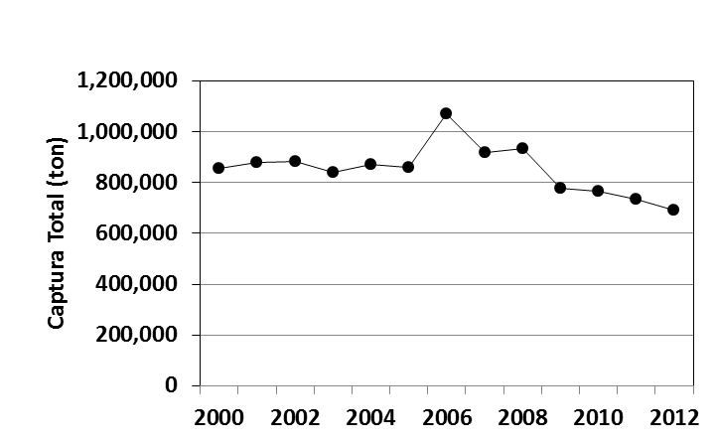
Figura 1. Captura total de Argentina en el periodo 2000 – 2012.
Para analizar los posibles pesquerías que inciden en la tendencia observada en los últimos cinco
años, se calcularon y graficaron las capturas de las 8 principales especies (Figura 2) y la captura por unidad de esfuerzo (CPUE, ton/d.a.s.) de las flotas que inciden sobre las principales especies capturadas. Para los cálculos anteriores se utilizando los datos proporcionados por Bertolotti y Casannelli (2013). Se observa lo siguiente en la Figura 2: (i) las especies cuyas capturas se mantuvieron relativamente estables son merluza común Merluccius hubbsi con intervalo (250, 300, mil ton) y corvina Macropogonias furnieri con intervalo (25,000, 27,000 ton), esta última con un incremento importante (∼ 10,000 ton) en 2012, (ii) las especies cuyas captura se incrementaron en el periodo mencionado son langostino Pleoticus muelleri de 50,000 a 80,000 ton, merluza negra de 2000 a 3000 ton (stock en recuperación), corvina de 26,000 a 38,000 ton y la caballa Scomber japonicus de 13,000 a 28,000 ton. Las capturas que decrecieron en el periodo corresponden a las especies de calamar Illex argentinus de 250,000 a 100,000 ton, merluza de cola Macruronus magellanicus de 110,000 a 60,000 ton, la anchoíta Engraulis anchoíta de 27,000 a 15,000 ton.

Figura 2. Capturas de las principales pesquerías en el periodo 2000-2012
Merluza común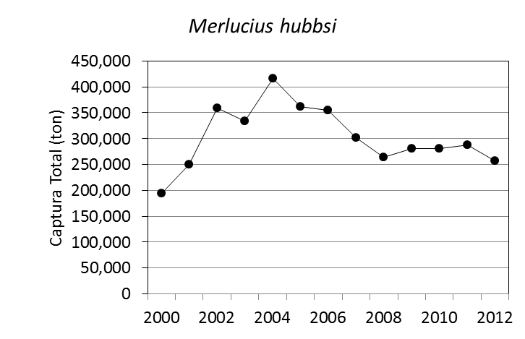 | Merluza de cola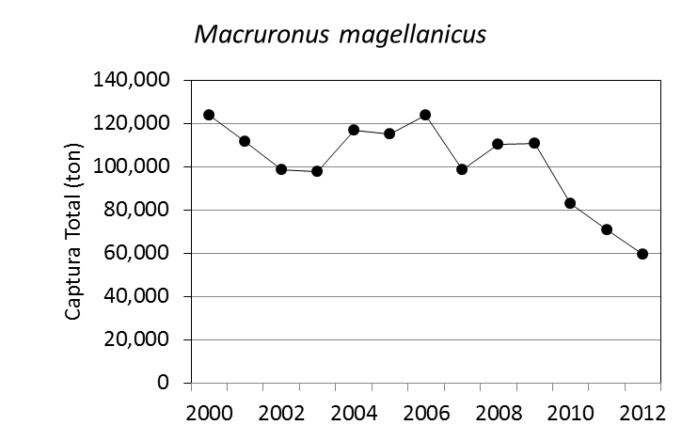
Anchoita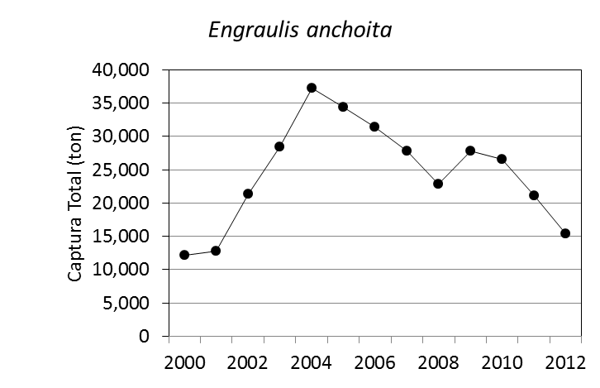 | Merluza Negra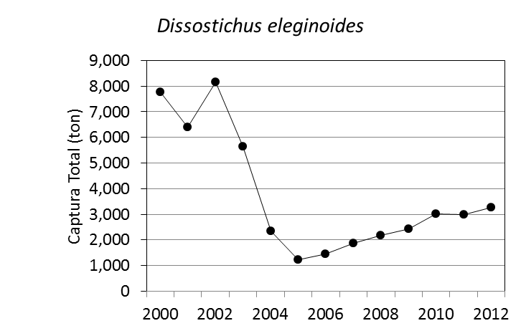
Calamar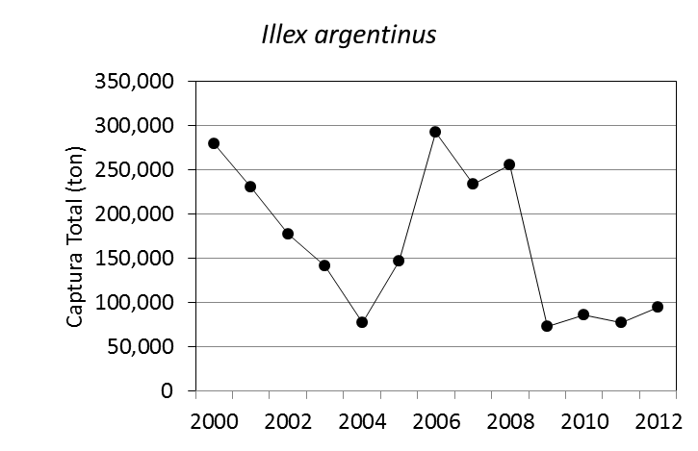 | Langostino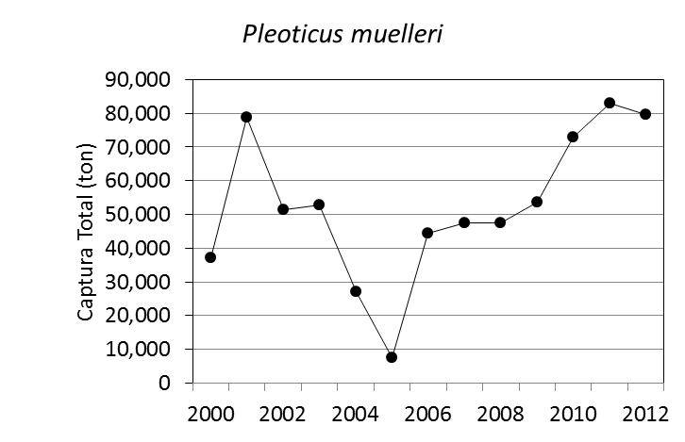
Corvina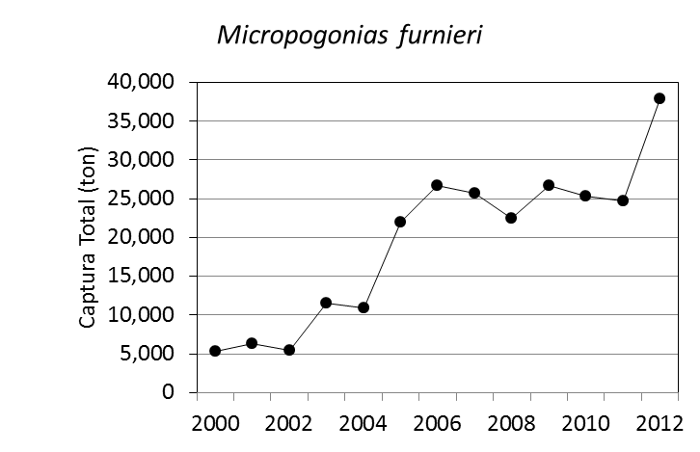 | Caballa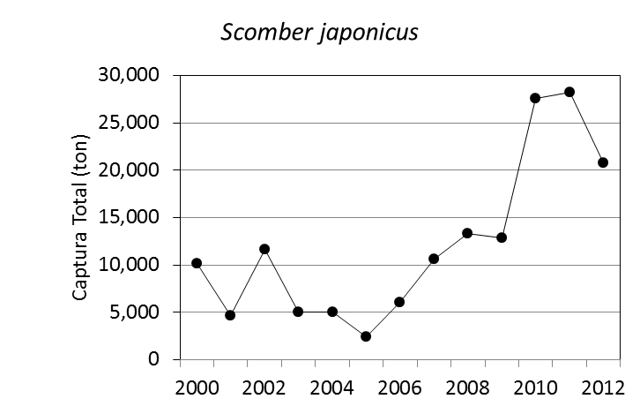

Con referencia a la captura por unidad de esfuerzo (CPUE, ton/d.a.s) por especie y por flota se observa lo siguiente:
- Para pesquería de merluza común (Merluccius hubbsi) se ´puede observar en la Figura 3 que el CPUE se incrementa a partir de 2008 para las flotas Congelador y Congelador Austral y se mantiene relativamente estable para la flota Fresquero (Figura 3).

Figura 3. Captura y CPUE por flota de la pesquería de merluza común (Merluccius hubbsi).
Pesquería: Merluza común
CPUE (ton/das) | Captura (ton)
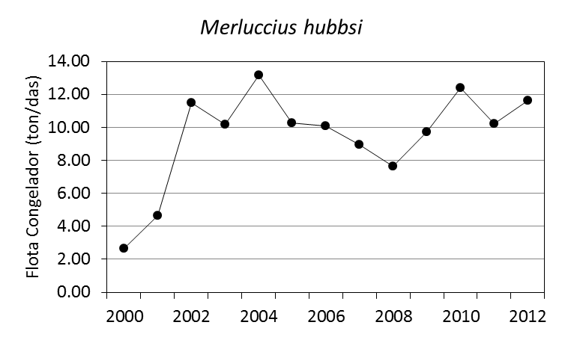 | 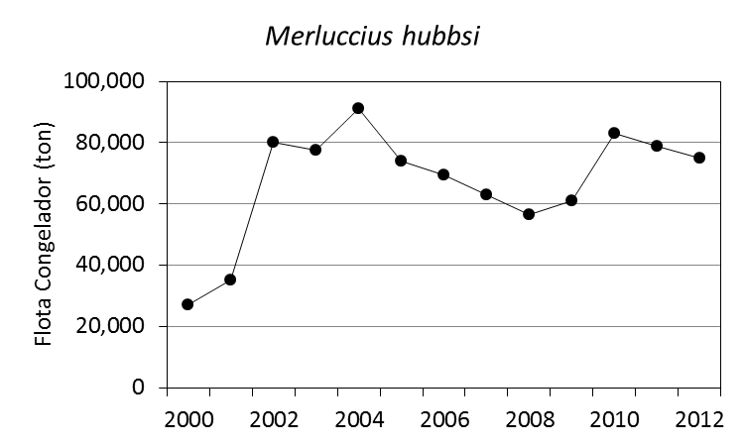
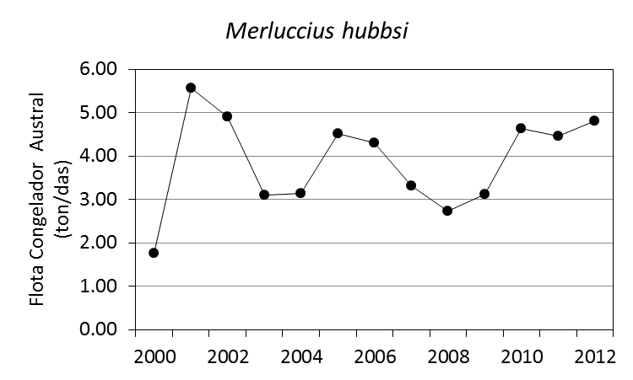 | 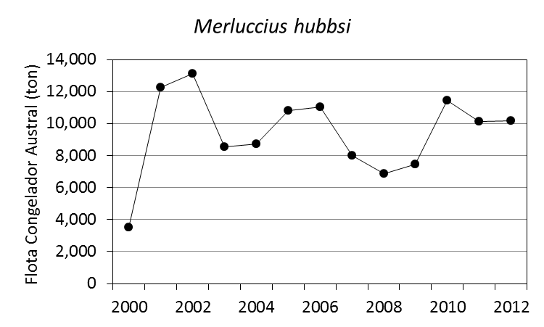
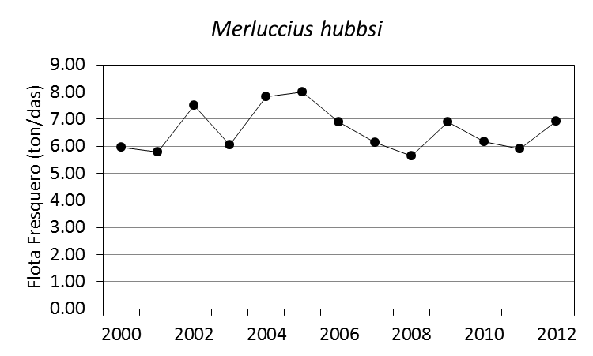 | 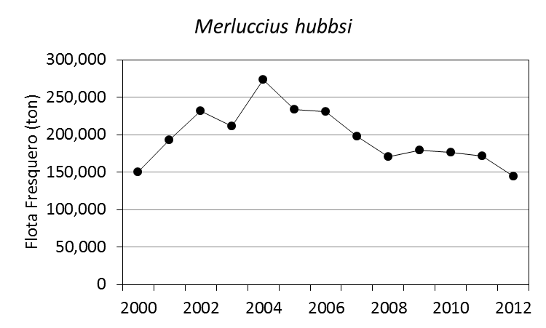

Para la evolución de la pesquería de merluza común (M. hubbsi), sus retos de ordenación y sus métodos de evaluación se revisaron los trabajos reportados por Aubone (2000), Contraloría de la Nación (2009), entre otros.
En algunas pesquerías se observa que durante el periodo 2000-2008, la CPUE de las flotas tienen tendencias diferentes, es decir, por ejemplo en una el CPUE crece o se mantiene estable y en otra decrece (Ver Anexo). Esta situación debe investigarse ya que puede deberse a cambios en la distribución espacial de recurso o bien a cambios de la asignación espacial del esfuerzo pesca de las diferentes flotas que inciden sobre la especie.
Como se muestra en las Figura 3, una especia es capturada por varias flotas ya sea como especies objetivo o como especies incidental. En este sentido, es deseable contar con información detallada de la captura incidental tanto mantenida en bodega como descartada para conocer los impactos ecosistémicos del esfuerzo que realizan las flotas actualmente en operación.
En el Anexo de este informe se presentan las tendencias del CPUE y las capturas por flota de las demás pesquerías de importancia comercial.

3. Capacidades científicas del INIDEP y métodos directos e indirectos de evaluación de stocks.
El INIDEP cuenta con una planta de personal científico y técnico en la que la mayoría de sus investigadores generan periódicamente reportes técnicos oficiales, de campaña y de investigación que contribuyen a la toma de decisiones asociada a la gestión de las principales pesquerías. Debe mencionarse que aunque se realizan publicaciones científicas en revistas especializadas nacionales e internacionales es altamente deseable, para la mejora continua de la calidad de la investigación pesquera, que se incrementen las publicaciones en revistas indizadas de alto impacto que tienen rigurosos procesos de arbitraje científico.
El INIDEP cuenta también con una Revista de Investigación y Desarrollo Pesquero que se ha publicado de forma sostenida. Debe mencionarse que su periodicidad requiere reforzarse al igual que su comité editorial para su eventual indexación en ISI Thompson.
Una de las aspiraciones de la conducción actual del INIDEP, está relacionada con tener mayores capacidades para incorporar la estimación indicadores económicos y sociales de las principales pesquerías para ofrecer un soporte más completo en la asesoría periódica que se le brinda al Consejo Federal Pesquero. Para lograr lo anterior requiere fortalecer esta importante área del conocimiento a través de continuar formando personal especializado, de realizar cursos y programas de capacitación para realizar seguimiento periódico de indicadores económicos y sociales de las pesquerías.
Debe mencionarse también que el INIDEP cuenta también con una biblioteca especializada y con laboratorios que brindan soporte a las tareas de investigación científica.
El INIPED tiene cuatro fuentes principales de datos e información para realizar las evaluaciones de los stocks de las principales pesquerías de Argentina: (a) los partes de pesca provenientes de la estadística oficial, (b) los muestreos de desembarques en puerto colectados por personal del INIDEP, (c) la información obtenida del Programa de Observadores a Bordo del INIDEP y (d) las campañas de investigación con los buques de investigación pesquera.
En la Tabla 1 se resumen los métodos de evaluación de stocks por métodos directos a través campañas de investigación en BIP´s (buques de investigación pesquera) que permiten obtener índices de abundancia de las especies de interés, y por métodos indirectos que utilizan modelos analíticos y numéricos de biomasa dinámica y de estructura por edades en diferentes versiones que se sustentan en algoritmos matemáticos parametrizados con la información colectada por las fuentes de información de la pesquería provenientes de (a), (b) y (c). Debe mencionarse, que las campañas de investigación en los BIP´s permiten obtener estimaciones de abundancia independientes y monitorear parámetros físico-químicos oceanográficos para asociar y caracterizar la distribución espacial de las especies de interés a los patrones ambientales del ecosistema marino que las sustenta.

4. Consideraciones para el establecimiento del enfoque ecosistémico de pesquerías en Argentina
Como indica la FAO (2003), el enfoque ecosistémico de pesquerías (EAF, por sus siglas en inglés) toma en cuenta el conocimiento e incertidumbres de los componentes bióticos, abióticos y humanos del ecosistema y sus interacciones, aplicando un enfoque integrador de las pesquerías dentro de fronteras ecológicas significativas.
Ahora bien, para ir incorporando el enfoque de ecosistemas en las pesquerías de Argentina, se hace necesario que se avance en identificar, describir y analizar la estructura, componentes y funcionamiento de los ecosistemas marinos que soportan las principales pesquerías. Asimismo, estudiar periódicamente, con muestras colectadas en las campañas de los buques de investigación pesquera, la composición de las dietas de las especies de interés para conocer los efectos de las abundancias relativas de las especies en la cadena trófica del ecosistema que las hospeda. Una tarea esencial para el enfoque ecosistémico es también monitorear sistemáticamente los patrones de variables ambientales oceanográficas para identificar posibles relaciones entre la variabilidad natural de la poblaciones marinas de interés con la variabilidad ambiental del ecosistema.
Aunque es inevitable enfocarse en colectar datos e información biológica sobre las pesquerías de mayor importancia económica y social de Argentina, la evaluación de los stocks que las sustentan deben monitorear también (Seijo et al. 2013; Sainsbury y Sumaila, 2003):
- Cambios en la abundancia de sus depredadores y sus presas a través de indicadores bio-ecológicos obtenidos con campañas en buques de investigación pesquera y complementados con métodos indirectos de análisis de las capturas de especies múltiples con posibles interdependencias ecológicas,
- Cambios en factores ambientales marinos de importancia para el ciclo de vida de las especies y,
- Cambios en la dinámica de flotas que capturan especies que compiten por espacio o alimento y especies con evidentes relaciones depredador-presa.
Los indicadores antes mencionados y sus correspondientes puntos de referencia deben también tomar en consideración cambios en el ecosistema que sustentan las pesquerías de interés asociados al cambio climático (cambios en la temperatura superficial, la termoclina entre otros), a la acidificación del océano (especialmente en latitudes altas de la ZEE de Argentina), y la afectación y/o destrucción de hábitats críticos relacionados con el arrastre de fondo de las principales pesquerías del país.

Tabla 1. Métodos de evaluación de los stocks e índices de abundancia de las principales especies capturadas en Argentina.
Pesquería | Especie | Método de evaluación de Stock | Índice de abundancia
Merluza común  (Efectivos norte y sur) | Merluccius hubbsi | Indirecto – VPA (XCA) | Campañas de investigación (juvenil y global)
Merluza de cola | Macruronus magellanicus | Indirecto ADAPT | Estandarización de la serie de CPUE
Merluza negra | Dissostichus eleginoides | Indirecto ASPM | Estandarización de la serie de CPUE
Langostino | Pleoticus muelleri | Directo | Campañas de investigación
Calamar | Illex argentinus | Directo | Campañas de investigación  (Abundancia absoluta)
Vieira | Zygochlamis patagónica | Directo | Campañas de investigación  (Abundancia absoluta)
Anchoita  Stock bonarense | Engraulis anchoíta | Indirecto ADAPT | Campañas de investigación
Anchoita  Stock patagónico | Engraulis anchoíta | Indirecto – ASPM | Campañas de investigación
Caballa | Scomber japonicus | Indirecto ASPM | Campañas de investigación
Pescadilla | Cynoscion guatucupa | Indirecto ASPM | Campañas de investigación  Estandarización del esfuerzo
Corvina | Micropogonias furnieri | Indirecto – Modelo de retraso diferencial ASPM | Campañas de investigación  Estandarización del esfuerzo
Polaca | Micromesistius australis | Indirecto - ADAPT | Estandarización de la serie de CPUE

4.1 Capacidades para implementar el enfoque ecosistémico de pesquerías en Argentina
Implementar el enfoque ecosistémico de pesquerías en Argentina involucra contar en el seno del INIDEP con la capacidad de generar información periódica, proveniente de campañas con buques de investigación pesquera, que colecten información de los factores bióticos y abióticos y del estado de los hábitats del ecosistema que sustenta las principales especies capturadas. Asimismo se requiere contar con la capacidad de calcular y analizar indicadores bio-ecológicos y determinar los puntos de referencia objetivo y límite correspondientes, para ayudar al manejo sustentable de las pesquerías con este enfoque. Finalmente se requiere la capacidad formada de miembros del Consejo Federal Pesquero para tomar decisiones de manejo de las pesquerías en un ambiente de riesgo e incertidumbre. Esto involucra estar familiarizado con herramientas y métodos para toma de decisiones basadas en criterios precautorios sistemáticos.
Tres aspectos requieren atención especial para la implementación cabal del enfoque ecosistémico de pesquerías en Argentina: (i) el tiempo requerido para adquirir la información y el conocimiento sobre las interdependencias bio-ecológicas y tecnológicas (entre flotas que inciden sobre el mismo ecosistema), (ii) la necesidad incorporar la dimensión humana del uso de los ecosistemas y (iii) la necesidad de evaluar las implicaciones distribucionales de las intervenciones de manejo con el EAF.
Debe mencionarse que buena parte de las capacidades antes mencionadas, relevantes a la labor del INIDEP, se encuentran ya presentes. Sin embargo, deber realizarse un revisión cuidadosa al interior de este Instituto para que sus miembros determinen responsablemente los aspectos que deben fortalecerse, adicionalmente a contar con los buques de investigación, que les permita colectar la información requerida y realizar el análisis cuantitativo necesario para generar la información requerida para manejar las pesquerías con enfoque ecosistémico. Para ello es también altamente deseable contar con Planes de Manejo de la Pesquerías en los que se detallen las implicaciones del manejo con enfoque ecosistémico. El Consejo Federal Pesquero en coordinación con las Sub-Secretaría de de Pesca y Acuicultura (SSPyA) y la Secretaría de Ambiente y Desarrollo Sustentable, desarrollo el Plan de Acción Nacional para la Conservación y manejo de de Condrictios (Tiburones, Rayas y Quimeras) de Argentina (CFP, 2009). Este ejercicio de planeación participativa es un buen ejemplo de lo que se puede realizar en el proceso de desarrollo de los Planes Manejo de las principales pesquerías de Argentina.

5. Uso de los buques de investigación solicitados
Como establece el Artículo 12 del Texto Actualizado de la Ley 24.922, “el INIDEP administrará y dispondrá de los buques de investigación pesquera propiedad del estado nacional, conforme a los requerimientos y políticas que oportunamente se establezcan, debiendo determinar anualmente el rendimiento máximo sostenible de las especies”.

Los buques de investigación que opera actualmente el INIDEP en la ZEE de Argentina están orientados a realizar evaluaciones directas de los principales recursos pesqueros para determinar la distribución espacial de las especies, sus principales áreas de concentración y estimar sus índices de abundancia (i.e. biomasa total, por tallas y edades) y de reclutamiento. Asimismo, los cruceros de investigación se utilizan para estimar parámetros biológicos tales como madurez sexual y fecundidad, y parámetros ambientales asociados a las áreas de ocurrencia de las especies.

Un criterio esencial para la evaluación de pertinencia del Componente 1 de este proyecto es valorar la capacidad histórica de INIDEP de utilizar, para los propósitos antes mencionados, los BIP´s que tiene la responsabilidad de operar. Figura 4 se puede observar la operación de los buques Capitán Canepa con una eslora de 39 m, adquirido en 1964, el Dr. E. Holmberg con una eslora de de 62 m, adquirido en 1980 y el Capitán Oca Balda de 65m de eslora, adquirido en 1985. El periodo de mayor operación de los tres buques ocurrió en los años 2003 a 2006, en el que tuvieron niveles altos de operación los últimos dos mencionadas con mas 180 días de operación por año en 2004 y 2005. El año 2010 fuel el año de más baja operación de los buques. Puede observarse también que el buque Cap. Canepa de 39 m de eslora, por su antigüedad y requerimientos cada vez mayores de mantenimiento correctivo operó en esa década no más ∼ 72 días por año, y ya no opera a partir de 2012. Los buques Dr. E. Olmberg y Ca. Oca Balda continúan en operación, especialmente el Buque Dr. E. Olmberg que en 2012 operó más de 170 días. Una observación general consiste en aseverar que los buques de investigación bajo responsabilidad del INIDEP han estado en operación durante el periodo 2010-2012 analizado.
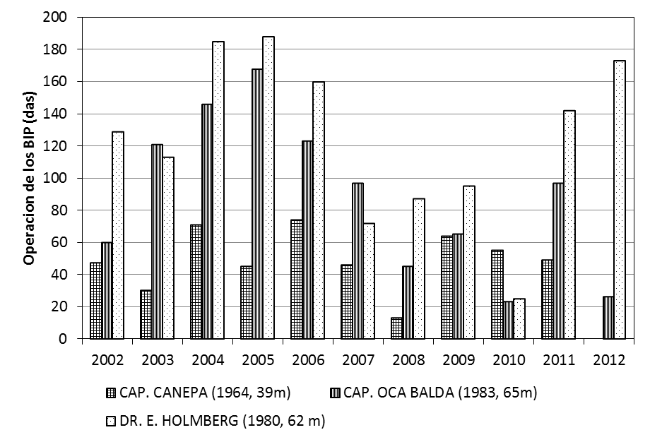
Figura 4. Operación de los Buques de Investigación Pesquera de Argentina en el periodo 2002-2012.
En las reuniones tenidas con los responsables de las líneas de investigación del INIDEP, se pudo identificar los principales usos que se le darían, en el corto plazo y mediano plazo, a los buques solicitados en el Componente 1 de este proyecto.
Buque de investigación de 40 m de eslora
- Estudios de abundancia de huevos, larvas y reclutamiento de juveniles de la merluza común Merluccius hubbsi .
- Estudios de reclutamiento y abundancia de langostinos Pleoticus muelleri en la zona pesquera de la Patagonia.
- Caracterización espacial y evaluación de las biomasas de la pesquería multi-específica del variado costero en las que se reportan capturas de 25 especies.
- Mediciones hidroacústicas de anchoíta (Engraulis anchoíta) especie pelágica menor destinada a consumo humano.
Debe mencionarse que el barco de 40 m, al entrar en operación, liberaría días buque a la embarcación Dr. E. Holmberg de 62 m, requerido para realizar campañas de investigación sobre ecosistemas y especies de interés cuya distribución espacial requieren mayor autonomía.
Buque de investigación de 20 m de eslora
- Estudios de apoyo a las evaluaciones de los stocks cercanos a la costa que son aprovechados por comunidades costeras artesanales.
- A solicitud de comunidades costeras realizaría en el corto plazo pesca exploratoria con trampas para peces.
- Evaluación de stocks de pelágicos menores que ocurren cercanos a la costa.
- Apoyar la evaluación de los stocks de la pesquería del variado costero
- Operación conjunta de este buque con el 40 m para realizar arrastres conjuntos que minimicen los sesgos en las estimaciones de biomasa asociados a la dispersión de los organismos al pasar sobre sus cardúmenes.

Es importante que para este buque más pequeño de investigación se especifique con mayor claridad, adicionalmente a dar respuesta a necesidades puntuales de investigación expresadas por las comunidades costeras, el uso y la naturaleza de las campañas de investigación que realizaría de forma periódica en el corto y mediano plazo.

6. Sedes regionales propuestas por el INIDEP
El INIDEP reconoce que una de las principales asignaturas pendientes de la institución es contar con una presencia activa en los principales puertos pesqueros del país, para realizar actividades de extensión que permita tanto el acceso al conocimiento científico por parte de los distintos actores de las pesquerías en estos puertos y como recibir, para enriquecer los trabajos de investigación pesquera, el conocimiento sobre los recursos pesqueros que tienen los pescadores y sus comunidades. Con esta presencia en los principales puertos del país, se espera que realicen muestreos periódicos del desembarque de las flotas que operan en su área correspondiente.

Para atender esta necesidad se plantea, en el Componente I del proyecto, la construcción de tres sub-sedes del INIDEP en Puerto Madryn, Puerto Deseado y Ushuaia. Estas sub-sedes tendrían un área de trabajo con tres laboratorios, oficinas y un área de viviendas para 3 a 5 investigadores y personal técnico del INIDEP. Asimismo se plantea construcción de una sub-sede del INIDEP en Rawson, consistente solamente en un laboratorio tipo contenedor móvil para el personal técnico responsable del muestreo de desembarque.
El INIDEP, a solicitud del Proyecto BID, ha establecido los objetivos principales que se esperan lograr con el establecimiento de estas sedes, mismos que se resumen a continuación:
- Transferir a los pescadores los fundamentos científico-técnicos que permiten la definición de una pesca responsable que contribuya a la sustentabilidad biológica del recurso y, consecuentemente, a la sostenibilidad de la actividad pesquera.
- Conocer en forma directa la problemática operativa y socioeconómica de los distintos actores del sector productivo local, además de las características de la actividad pesquera marítima (maniobras de pesca, equipos, rutinas, etc.).
- Establecer un canal de diálogo directo con los pescadores para tratar el tema de la selectividad como base fundamental de la pesca responsable. En un sentido, este canal servirá para explicar a los pescadores los motivos por los cuales la selectividad es imprescindible para asegurar la sustentabilidad de los recursos y, en sentido contrario, permitirá escuchar a los pescadores respecto de las modificaciones que puedan realizarse en los diseños de dispositivos de selectividad propuestos por los científicos para mejorar su implementación y los resultados obtenidos.
- Facilitar y optimizar el trabajo de los observadores a bordo del INIDEP y el muestreo de desembarque, así como realizar tareas en apoyo a las campañas de investigación cuando los buques del INIDEP operen desde puertos de la Provincia de Chubut.
- Explorar y establecer líneas de trabajo conjuntas, y desarrollar la colaboración científica interinstitucional entre la Dirección Nacional de Investigación del INIDEP y los organismos de investigación científica locales.
- Organizar, planificar y sostener el trabajo de extensión.
Se sugiere tener presente tres consideraciones esenciales para el buen funcionamiento de las sub-sedes deseadas y para el logro de los objetivos planteados:
- La selección del personal que se establecerá en los puertos de las sub-sedes. Esta selección deberá tomar en consideración el perfil científico, técnico y humano de los candidatos a ser contratados o transferidos que les permita lograr o contribuir a los objetivos enunciados para las sub-sedes.
- La capacitación previa al personal. Es altamente deseable que estos candidatos tengan capacitación previa sobre la comunidad en la que se van a insertar, las estructuras de decisión de las mismas y los recursos pesqueros que son capturados y desembarcados en el puerto correspondiente.
- Establecimiento de las funciones específicas del personal de las sub-sedes y de los protocolos de muestreo estadístico periódico de las capturas desembarcadas.

7. Manejo de las pesquerías: Inspección y vigilancia
Un criterio importante de valoración de la efectividad de los procesos de inspección y vigilancia es
la evolución histórica de las cuotas de captura máxima permisible para las principales especies y el cumplimiento de dichas cuotas. Asimismo, aunque el criterio expresado en la captura biológicamente aceptable (CBA) que el INIDEP debe proporcionar en tiempo y forma al Consejo Federal Pesquero, no es el único criterio que se utiliza para establecer las CMP´s (posiblemente se toman también en consideración criterios económicos y sociales), es también interesante observar la trayectoria de las desviaciones entre el CBA recomendado por el INIDEP y la CMP finalmente acordada en el seno del CFP y establecida y monitoreada por la Sub-Secretaría de Pesca.

7.1 Manejo de pesquerías basado en derechos
En el proceso de establecer el manejo de pesquerías basado en derechos transferibles de acceso a un porcentaje de la captura máxima permisible, han sido definidas Cuotas Individuales Transferibles de Captura (CITC) por el Consejo Federal Pesquero (Acta CFP N° 39/01) para cuatro especies: Merluza común (Merluccius hubbsi), Merluza de cola (Macruronus magellanicus), Merluza negra (Dissostichus eleginoides) y Polaca (Micromesistius australis).

La CITC en la República Argentina es una concesión temporal del Estado a favor del titular de un permiso de pesca, que habilita a un porcentaje de la Captura Máxima Permisible (CMP) de una especie determinada y cuya magnitud, expresada en toneladas, para cada año en función de la CMP establecida. A partir de su puesta en marcha, los permisos de pesca se transforman en habilitaciones otorgadas a los buques solamente para acceder al caladero, y es necesario, para ejercer la pesca, contar con una cuota de captura asignada o una autorización de captura.

Para la correcta operación de pesquerías basadas en derecho individuales de captura se indispensable contar con sistema de información pesquera en tiempo real que permita monitorear las capturas realizadas por quienes tienen el privilegio de pesca de un porcentaje de la captura máxima permisible de la especie sujeta a este régimen de explotación. Asimismo, para la correcta ordenación de pesquerías que involucran controles de la operación espacial de flota, sujeta a áreas vedadas de forma permanente, para proteger zonas fuente de las poblaciones marinas de interés, se requiere contar con sistema integral de monitoreo.

7.2 Sistema Integral de Información Pesquera
La Dirección Nacional de Coordinación Pesquera (DNCP), dentro del esquema de la Oficina Nacional de Tecnología de Información (ONTI), se encuentra desarrollando en forma estructurada el Sistema Integral de Información Pesquera (SIIP) de Argentina. El SIIP tiene los siguientes módulos: (a) Modulo CITC, que se encuentra ya en operación, brinda la posibilidad para los titulares de CITC de consultar vía Internet en el seguimiento de Cuotas Individuales Transferibles de Captura, (b) Modulo Partes de Pesca y Actas de Descarga, (c) Modulo Sistema Integrado de control, en proceso de diseño, para incluir un sistema de grabación de video para cubrir las zonas de la cubierta del barco donde se liberan las redes, que posibilite la identificación de las especies que componen la captura, (d) Modulo Parte de Pesca Electrónico Lance por Lance, (e) Modulo Sistema de Monitoreo Satelital de la Flota pesquera, que descarga y procesa los datos satelitales de las posiciones de la flota pesquera, (f) Modulo Sistema de Certificación de Captura Legal. Este último módulo forma parte del Plan de Acción Nacional para Prevenir, Desalentar y Eliminar la Pesca Ilegal, No Declarada y No Reglamentada (PAN- INDNR), en el que se ha desarrollado una aplicación en plataforma Web que permite ser consultada en forma remota, bajo las correspondientes normas de seguridad y acceso regulado y tiene la capacidad de procesar, almacenar y visualizar los datos que conforman las fuentes de información pesquera, necesarias para que se los pueda cruzar e integrar y llegar a la constatación de captura legal, debidamente declarada y reglamentada.
El establecimiento completo de un sistema de información y monitoreo integral de la actividad pesquera, como el que se ha planteado establecer la DNCP con el apoyo de la ONTI, es esencial para oportuno manejo y control de las pesquerías de Argentina. Debe mencionarse que el sistema de monitoreo a bordo con un sistema de grabación de video para cubrir las zonas de la cubierta del barco donde se liberan las redes, que posibilite la identificación de las especies que componen la captura, requiere de un cuidadoso análisis de las experiencias tenidas con las embarcaciones de la flota Argentina que hoy lo operan de forma experimental, y también de revisar las experiencias internacionales asociadas al uso de esta tecnología a bordo de embarcaciones pesqueras.

8. Programas de formación para observadores e inspectores a bordo
La implementación de los sistemas de información científica y de inspección y vigilancia requieren, adicionalmente de contar con la mejor tecnología, con las capacidades y actitudes humanas de quienes lo llevarán a cabo de forma eficiente y honesta.
El INIDEP cuenta actualmente con 55 técnicos que participan de forma organizada en el programa de observadores abordo que realiza esta institución.
Asimismo, la Sub-secretaría de Pesca cuenta con una estrategia clara para hacer más efectiva sus labores de inspección y vigilancia a través de un número creciente y regularizado de inspectores a bordo y en puerto.
Por ello es esencial contar tanto con un programa de capacitación permanente de quienes muestrean la captura a bordo y en los puertos de desembarque, como de un esfuerzo permanente de formación profesional de los inspectores abordo y en puerto para que las actividades de monitoreo, inspección y vigilancia se realicen de forma responsable y honesta. Es deseable contar también con códigos de conducta para observadores a bordo y para inspectores a bordo y en puerto, para guiar con claridad el comportamiento y actitudes que se esperan de quienes participan en estas delicadas e importantes actividades que contribuyen a lograr la pesca sustentable a la que se aspira.

9. Planes de manejo ecosistémico de las principales pesquerías
Los planes de manejo de las principales pesquerías con enfoque ecosistémico son esenciales para lograr un aprovechamiento sustentable de recursos de la zona económica exclusiva de Argentina. Actualmente se carece de estos planes, sin embargo mucho de los elementos requeridos para concretarlos, con la participación de los actores de las pesquerías, ya están vigentes y en operación tanto en el INIDEP como en el CFP y la Sub-Secretaría de Pesca. De hecho cuatro pesquerías Argentinas ya han sido certificadas internacionalmente y para lograrlo se requieren varios de los elementos de un plan de manejo. Un aspecto que refleja el manejo responsable de pesquerías es la tendencia del esfuerzo de pesca y el número de embarcaciones que operan en las principales pesquerías Argentina. En la Figura 11 (ver Anexo), se puede observar una tendencia, para el periodo 2000-2012, a estabilizar o a decrecer el esfuerzo de pesca de las principales pesquerías. Los planes de manejo de pesquerías con enfoque de ecosistemas deben contener los siguientes elementos (Butterworth and Punt, 2003; Hill et al. 2007; Cochrane et al. 2004; Anderson y Seijo, 2010; Caddy y Seijo 2005; Seijo et al. 2013).
- Definir las preguntas de manejo en un contexto de usuarios múltiples del ecosistema marino,
- Identificar posibles interdependencias ecológicas y tecnológicas entre especies, hábitats y pesquerías dentro del ecosistema que las sustenta.
- Seleccionar variables de desempeño bio-ecológicas, económicas y sociales del ecosistema sujeto a explotación pesquera.
- Realizar evaluación bio-ecológica y socio-económica de la pesquería.
- Definir los correspondientes indicadores bio-ecológicos y socio-económicos del desempeño de la pesquería y el ecosistema que la sustenta.
- Establecer puntos de referencia objetivo y límite de los indicadores de desempeño de la pesquería y el ecosistema.
- Identificar estrategias alternativas de manejo, co-manejo y/o manejo comunitario para la pesquería de interés dentro de un contexto de usuarios múltiples del ecosistema.
- Evaluar los posibles impactos bio-ecológicos y socio-económicos de las estrategias alternativas de manejo. Para esta tarea son útiles los modelos operacionales dinámicos que contienen interdependencias ecológicas y/o tecnológicas relevantes y que son debidamente parametrizados con la mejor información científica disponible de la pesquería, el ecosistema y la(s) flota(s) que ejerce(n) su esfuerzo de pesca en el ecosistema de interés.
- Con la información generada por lo realizado en el inciso (viii) es altamente deseable, para tener un manejo pro-activo de la pesquería, establecer las Reglas de Control de la Captura (HCR, por sus siglas en inglés) de la pesquería de interés.
- Identificar posibles estados de la naturaleza asociados a parámetros bio-ecológicos inciertos y sensibles al desempeño de la pesquería y el ecosistema.
- Ayudar a la toma de decisiones de manejo ecosistémico de la pesquería a través construir tablas de decisión que incorporen el riesgo y la incertidumbre asociadas a diferentes CBA´s u otras estrategias de manejo bajo consideración.
- Utilizar criterios precautorios sistemáticos que reflejen diferentes grados de aversión al riesgo (i.e. MInimax, Maximin, Bayesiano).
- Calcular las probabilidades de caer por debajo de puntos de referencia límite biológicos (e.g. biomasa total, biomasa desovante), económicos (VPN, rendimiento, renta económica, divisas), sociales (empleo y alimento en la zona costera)

10. Recomendaciones
Por lo antes expuesto se considera que es pertinente realizar los Componentes I y II del Proyecto de Desarrollo Pesquero y Acuícola Sustentable de Argentina, con las siguientes recomendaciones específicas que resultan del trabajo aquí presentado, especificando los indicadores posibles de verificación y las fechas tentativas para lograrlas.

Tabla 2. Recomendaciones, indicadores y posibles fechas para su implementación.
Recomendaciones | Indicador | Fecha límite
- Establecer los módulos que componen el Sistema Integral de Información Pesquera (SIIP) para:  - Asegurar el respeto a las áreas marinas sujetas a protección para asegurar la renovabilidad de los stocks sujetos a explotación,  - Lograr de forma efectiva el Plan de Acción Nacional para Prevenir, Desalentar y Eliminar la Pesca Ilegal, No Declarada y No Reglamentada (PAN- INDNR). | En operación los seis módulos del Sistema Integral de Información Pesquera. | Septiembre 2014
- Establecer y comprometerse a la implementación de Planes de Manejo de las principales pesquerías con un enfoque ecosistémico a ser establecido gradualmente. | Planes de Manejo Pesquero forman parte de la política nacional pesquera y se acuerda su establecimiento en las principales pesquerías del país. | Agosto 2013
- Definir de forma detallada el programa de investigación de los BIP´s de 40 y 20 m de eslora en el corto y mediano plazo | Plan de operación y programa anual de campañas de investigación para 2014 - 2017 de los buques de 40 y 20m | Septiembre 2013
- Definir el proyecto de formación de capacidades para establecer paulatinamente el enfoque ecosistémico para la investigación y manejo de las principales pesquerías de Argentina. | Programa de formación de capacidades científicas del INIDEP  Programa de formación de capacidades del CFP. | Septiembre 2014
- Programa de capacitación y formación de observadores a bordo | Documento del INIDEP | Septiembre 2013
- Desarrollar un programa de capacitación y profesionalización de inspectores a bordo y en puerto. | Programa de Capacitación y profesionalización de Inspectores. Sub-Secretaría de Pesca. | Septiembre 2013
- Definición de funciones, selección, capacitación y contratación/asignación del personal que se contratará para trabajar en las sub-sedes propuestas por el INIDEP | Programa de establecimiento de las Sub-Sedes del INIDEP | Noviembre 2013

Referencias
Anderson, L.G. & J.C. Seijo. 2010. Bioeconomics of Fisheries Management. Wiley-Blackwell, New Jersey. 305 p.
Auditoría General de la Nación. 2008. Informe de Auditoría, Seguimiento Resolución 17/08 de la SSPyA del MAGyP.
Aubone, A. 2000. INIDEP. El colapso de la merluza (Merluccius hubbsi) y su recuperación biológica Informe Técnico 17. 22 pp.

Bertolotti, M. y M. Casannelli. 2013. Flota Pesquera Argentina: Evolución Durante el Periodo 2000-2012. INIDEP, Mar del Plata.
Butterworth, D.S. and A.E. Punt. 2003. The role of harvest control laws, risk and uncertainty and the precautionary approach in ecosystem-based management. In: Sinclair and Valdimarsson (eds.). Responsible Fisheries in The Marine Ecosystem. FAO and CABI Publishing. 426p.

Caddy, J.F. and J.C. Seijo. 2005. This is more difficult than we thought! - the responsibility of scientists, managers and stakeholders to mitigate the unsustainability of marine fisheries. Phil. Trans. R. Soc. 360:59-75
CFP. 2009. Pan de Acción nacional para la Conservación de Condrictios (Tiburones, Rayas y Quimeras) en la República de Argentina. Consejo Federal Pesquero, Buenos Aires, Argentina. 64p.
CFP. 2008. Plan de Acción Nacional para prevenir, desalentar y eliminar la pesca ilegal no declarada, no reglamentada. Consejo Federal Pesquero, Buenos Aires, Argentina.

Cochrane, K.L.; C.J. Augustyn; A.C. Cockcroft; J.H.M. David; M.H.Griffiths; J.C. Groeneveld; M.R. Lipinski; M.J. Smales; C.D. Smith and R.J.Q. Tarr. 2004. An ecosystem approach to Fisheries in the Southern Benguela context. Afr. J. mar. Sci. 26:9-35.

FAO.2003. Fisheries Management 2. The Ecosystem approach to fisheries. FAO Technical Guidelines for Responsible Fisheries, 4:112p.

FAO. 2012. Revisión de los sistemas, métodos y modelos de evaluación utilizados por el INIDEP para la especie Merluza (Merluccius hubbsi). FAO, Naciones. 20p.

Hill, Simeon L.; Watters, George M.; Punt, Andre E.; McAllister, Murdoch K.; Le Quere, Corinne; Turner, John. 2007. Model uncertainty in the ecosystem approach to fisheries. Fish and Fisheries, 8(4). 315-336.

Sainsbury, K. and U.R. Sumalia. 2003. Incorporating ecosystem objectives into management of sustainable marine fisheries, including ‘best practice’ reference points and use of marine protected areas. In: Sinclair and Valdimarsson (eds.). Responsible Fisheries in The Marine Ecosystem. FAO and CABI Publishing. 426p.

Seijo, J.C.; J.F. Caddy; W.W. Arzapalo & A. Cuevas. 2013. Considerations for an ecosystem approach to fisheries management in the Southern Gulf of México. In: J. W. Day & A. Yáñez-Arancibia (eds.), The Gulf of Mexico: Ecosystem-Based Management. Texas A&M University Press, Corpus Christi.
Seijo, J.C., Charles A., Chuenpagdee R. & Salas, S. 2011. Towards sustainability for coastal fisheries of Latin America and the Caribbean: affective governance and healthy ecosystems. In. S. Salas, R. Chuenpagdee, A. Charles & J.C. Seijo (eds). Coastal fisheries of Latin America and the Caribbean. FAO Fisheries Technical Paper. No. 544. Rome, FAO. pp. 399-417.
Sinclair, M and G. Valdimarsson. 2003. Responsible fisheries in the marine ecosystem. FAO and CABI Publishing. 426p.

Van den Bergh, J. Hoekstra, R. Imeson, P.A.L.D. Nunes and A.T. de Blaeij. 2007. Bioeconomic Modeling and Valuation of Exploited Marine Ecosystems. Springer, The Netherlands. 203p.

Agradecimientos
Al personal directivo y científico del INIDEP por su disposición para brindar la información científica y técnica relevante, para realizar las entrevistas de trabajo correspondientes y para apoyar logísticamente las actividades realizadas. Al personal de la Sub-Secretaría de Pesca por su disposición de compartir sus experiencias, información y retos asociados a la tarea de operar las decisiones de manejo y ordenación de las pesquerías de Argentina. Finalmente, agradezco la generosa disposición del equipo de trabajo del BID en Argentina y en Washington conducidos por Ricardo Vargas del Valle y la Dra. Michele Lemay, respectivamente.

Anexo

Capturas y CPUE por especie y por flota de las principales pesquerías de Argentina

Figura 5. Captura y CPUE por flota de la pesquería de merluza común (Merluccius hubbsi).
Pesquería: Merluza común
CPUE (ton/das) | Captura (ton)

Figura 6. Captura y CPUE por flota de la pesquería de la Anchoita (Engraulis anchoita).
Pesquería: Anchoita
CPUE (ton/das) | Captura (ton)
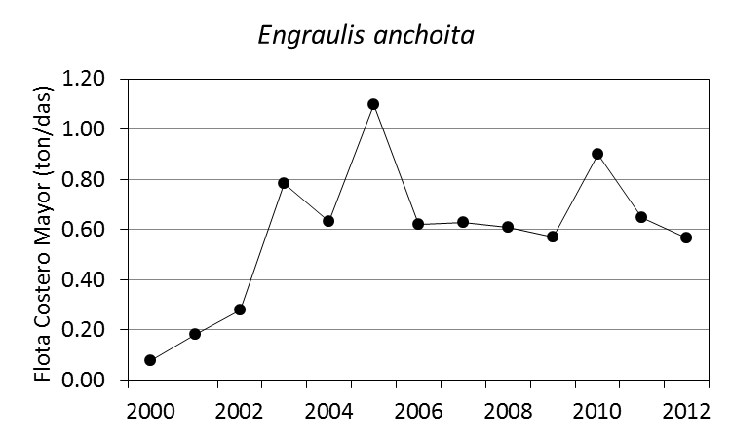 | 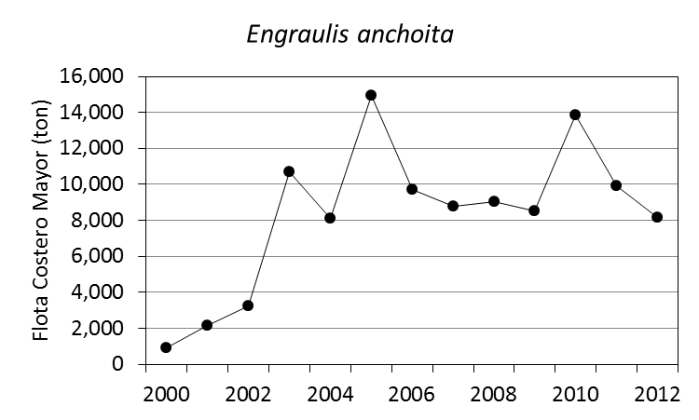
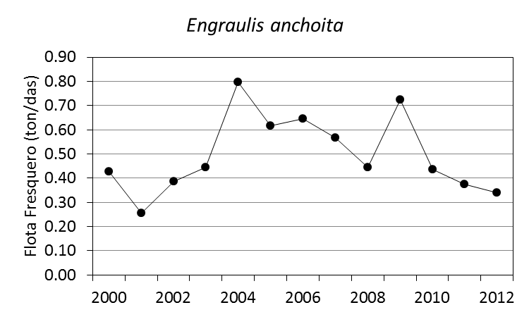 | 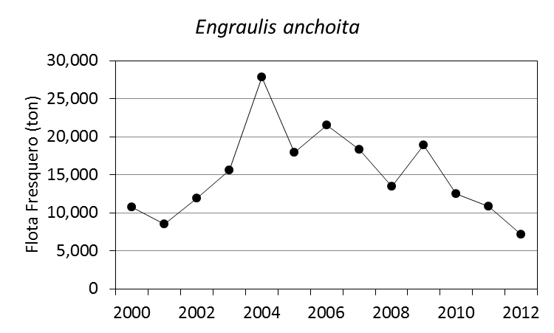
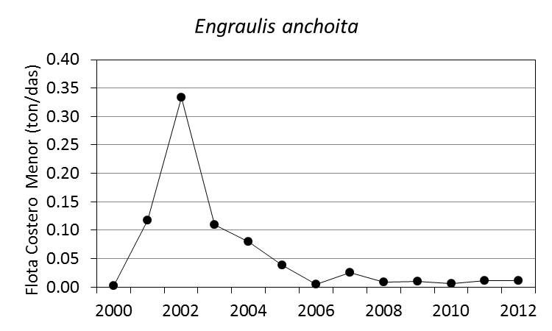 | 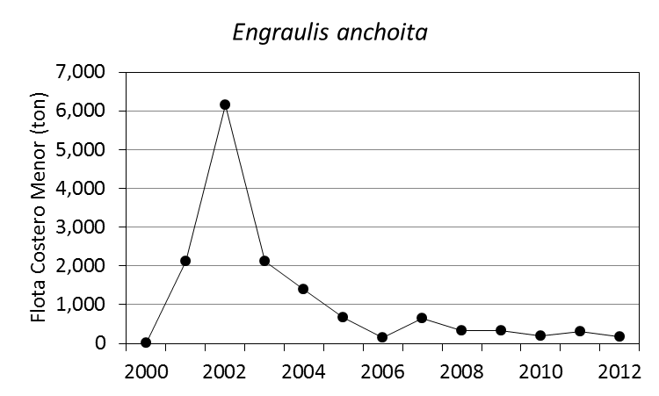

Figura 7. Captura y CPUE por flota de la pesquería de merluza de cola (Macruronus magellanicus).
Pesquería: Merluza de cola
CPUE (ton/das) | Captura (ton)
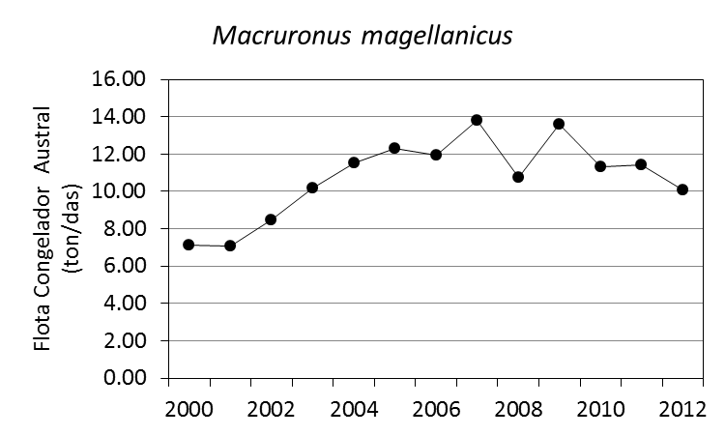 | 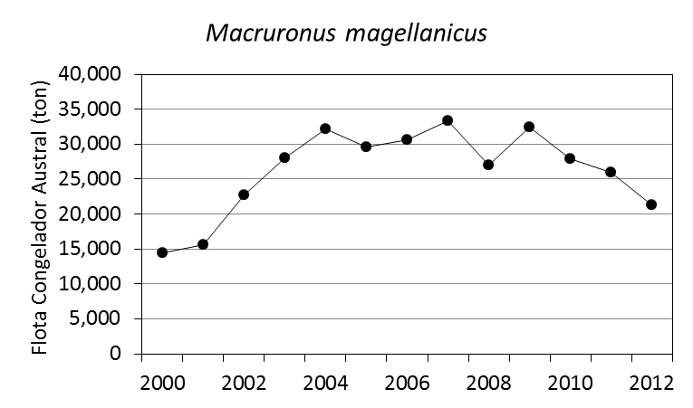
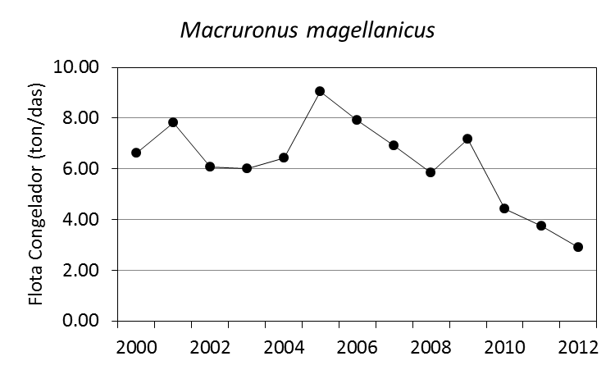 | 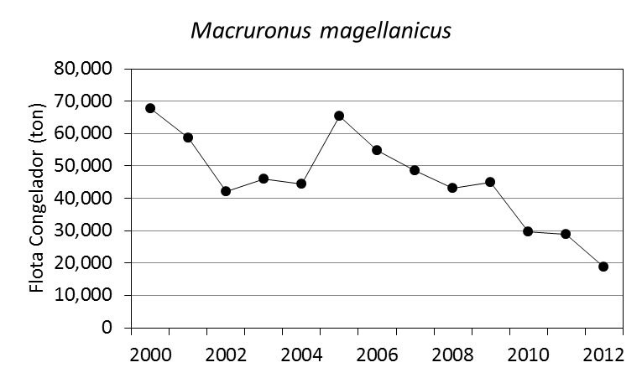
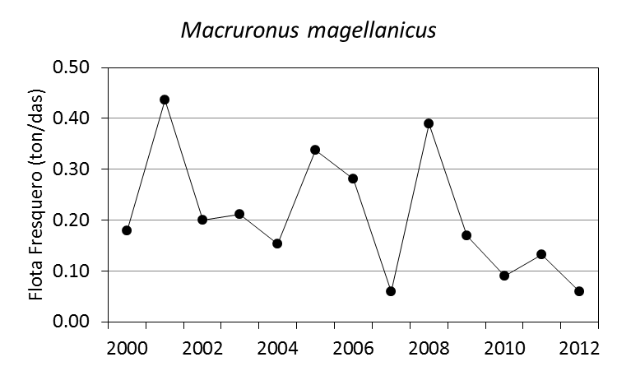 | 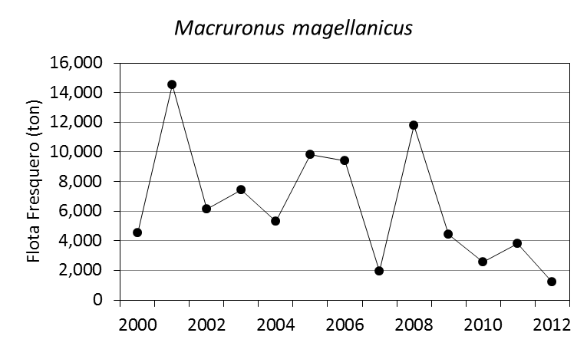

Figura 8. Captura y CPUE por flota de la pesquería de merluza negra (Dissostichus eleginoides)
Pesquería: Merluza negra
CPUE (ton/das) | Captura (ton)
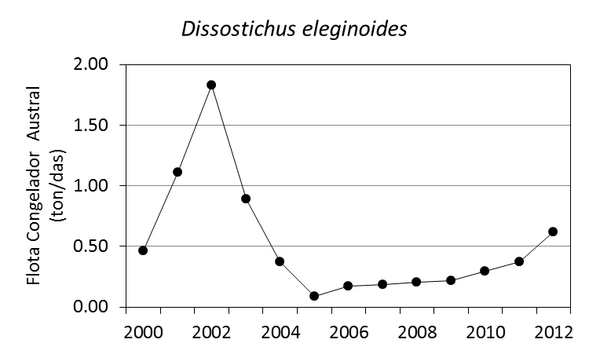 | 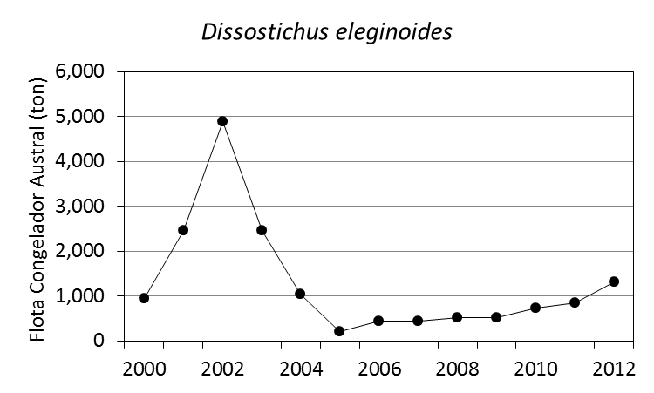
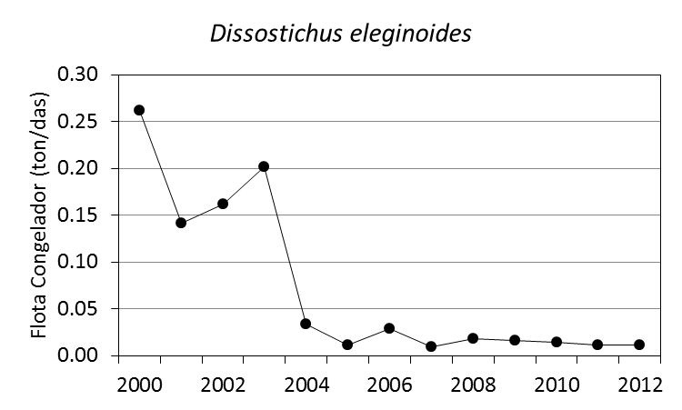 | 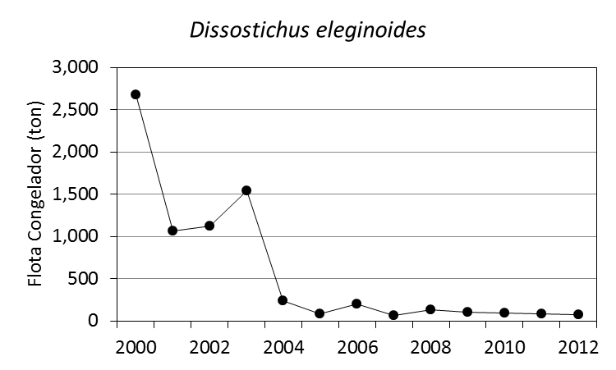
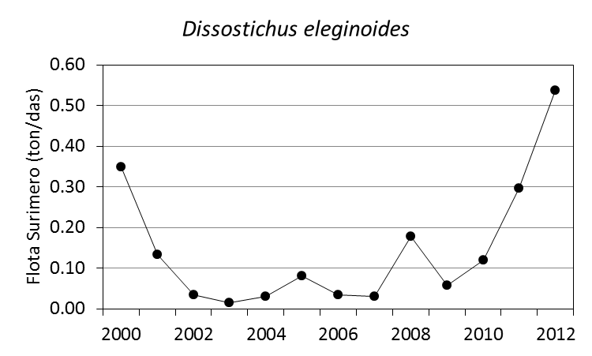 | 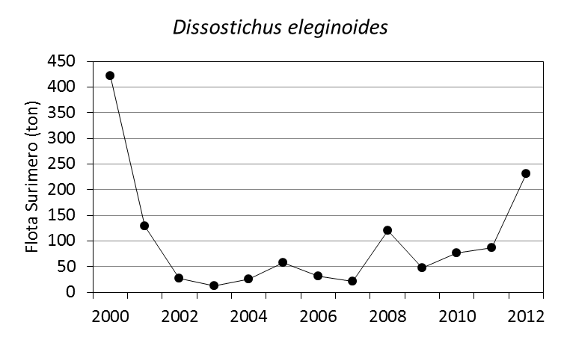

Figura 9. Captura y CPUE por flota de la pesquería de calamar (Illex argentinus)
Pesquería: Calamar
CPUE (ton/das) | Captura (ton)
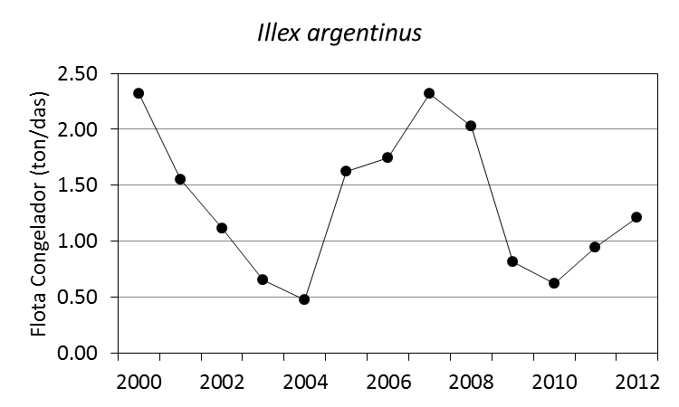 | 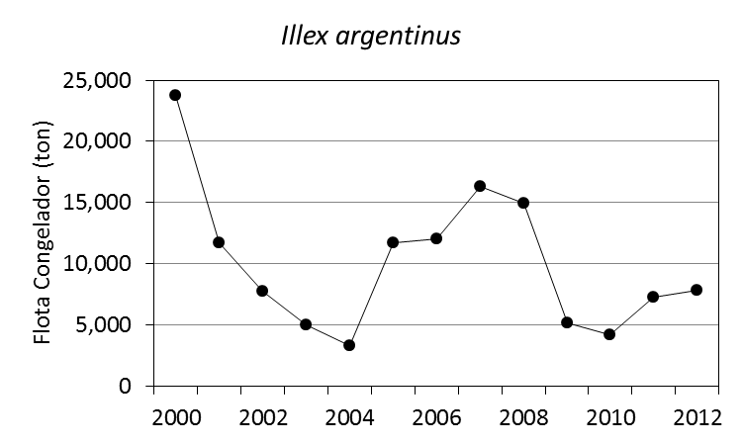
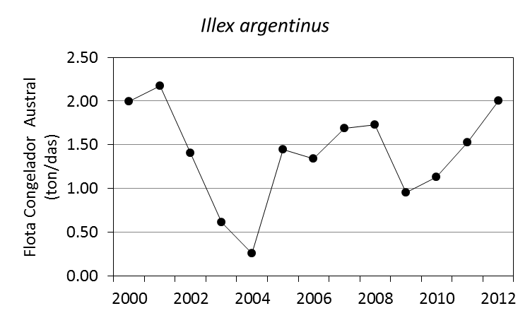 | 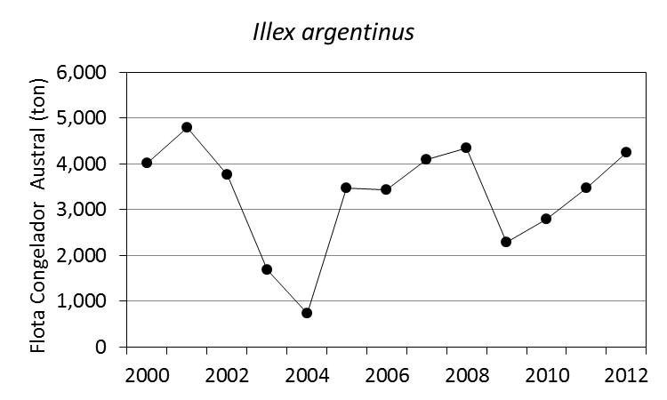
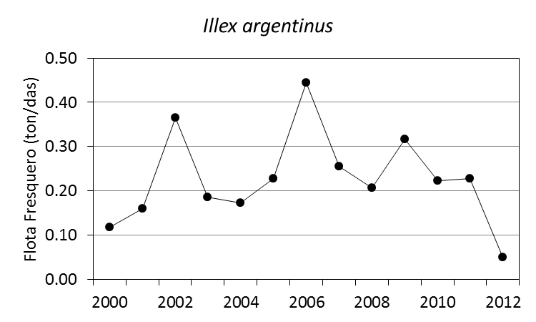 | 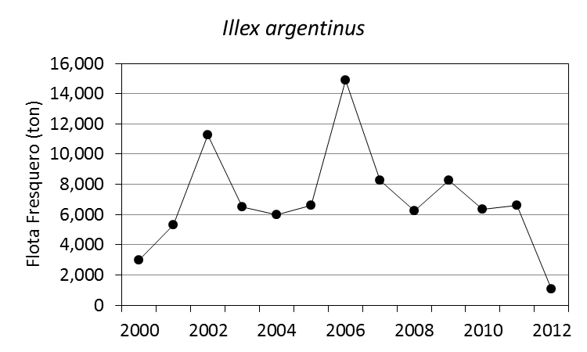

Figura 10. Captura y CPUE por flota de la pesquería de langostino (Pleoticus muelleri)
Pesquería: Langostino
CPUE (ton/das) | Captura (ton)
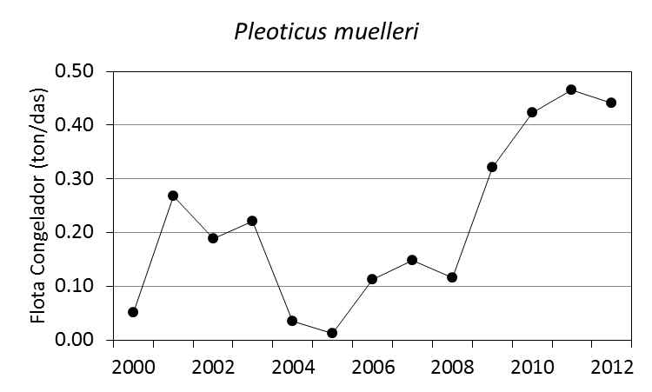 | 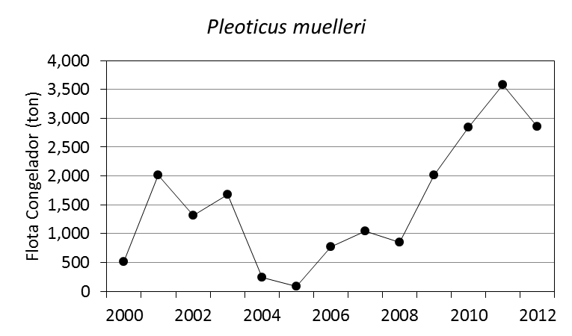
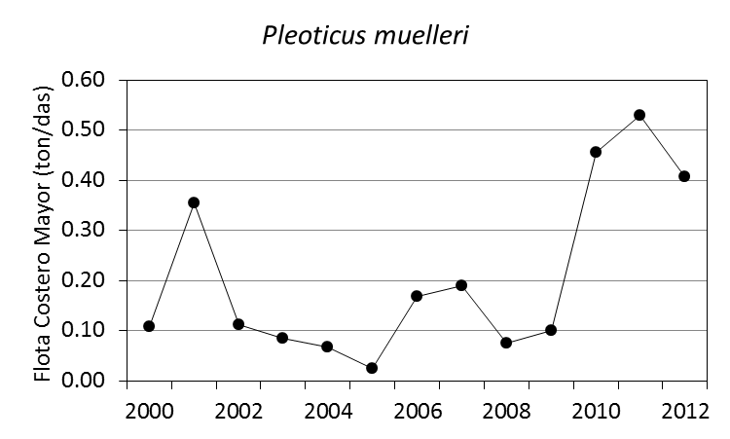 | 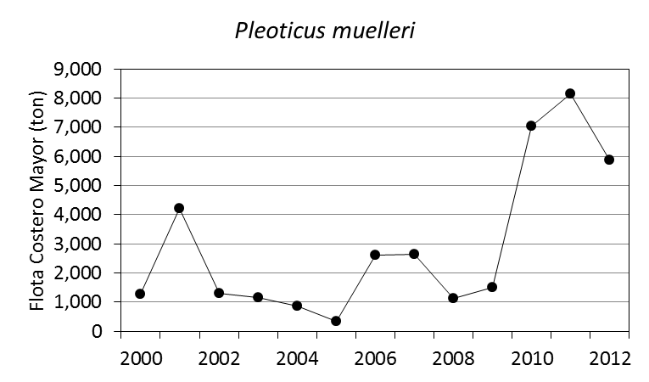
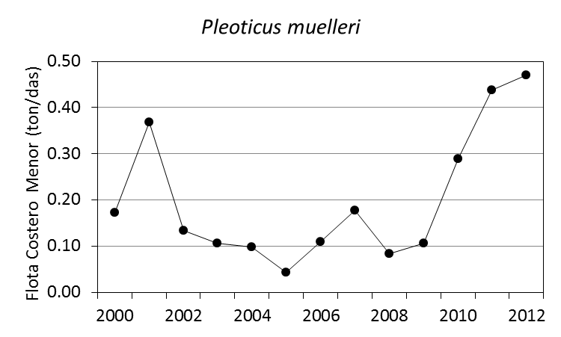 | 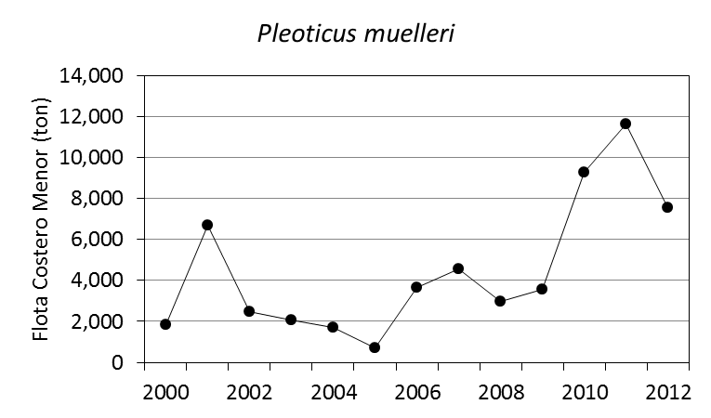

Figura 11. Número de embarcaciones y días de pesca de las principales flotas de Argentina en el periodo 2000-2012.
Esfuerzo Pesquero
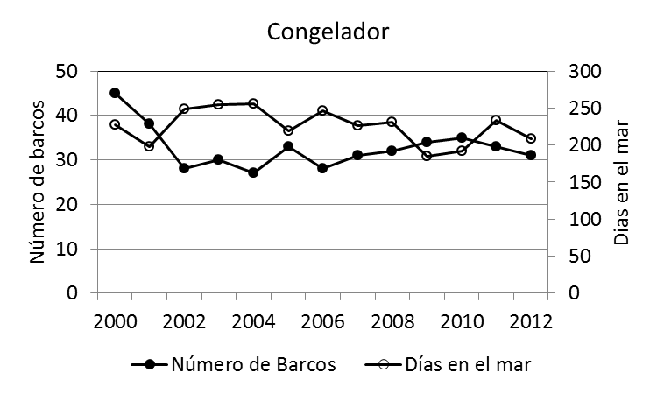 | 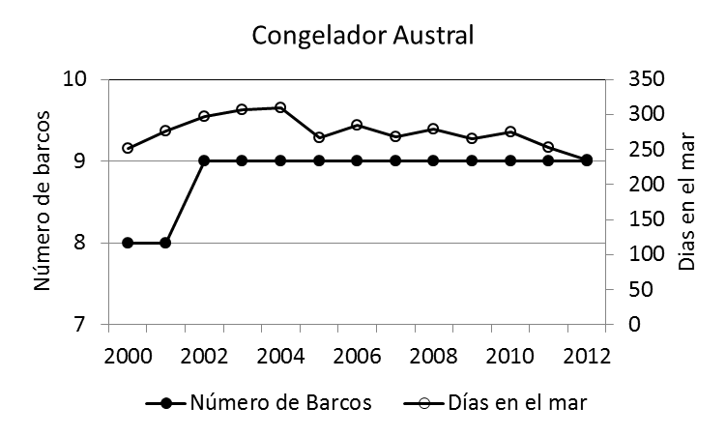
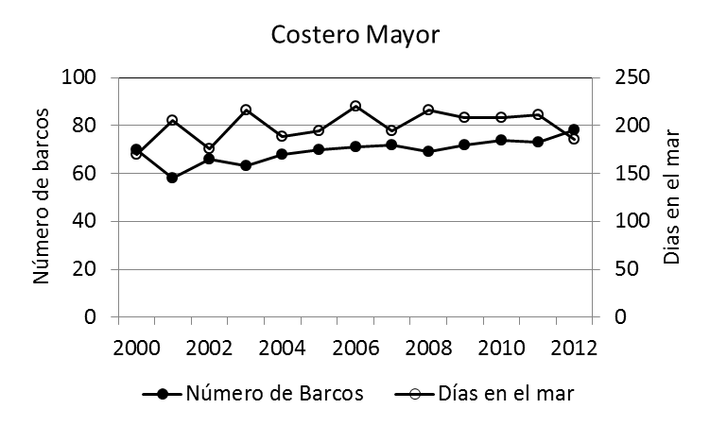 | 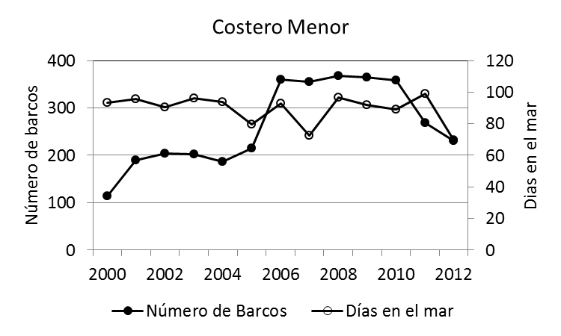
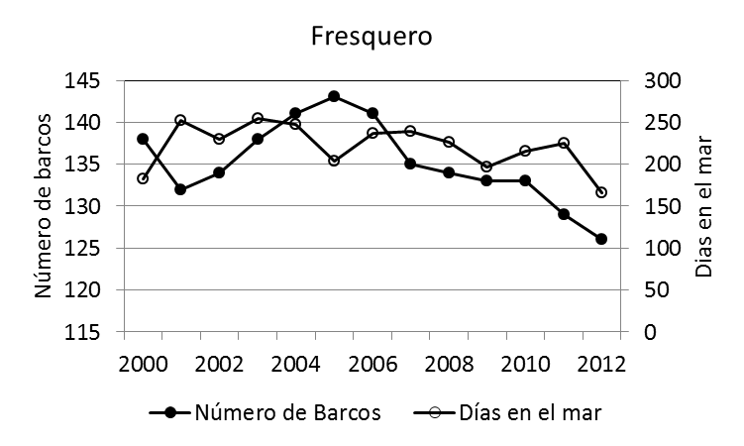 | 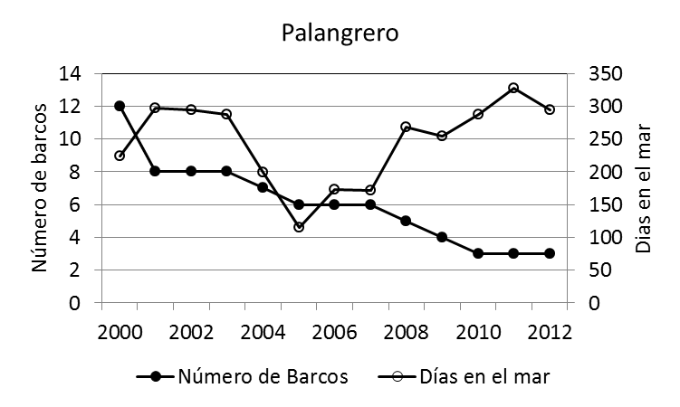
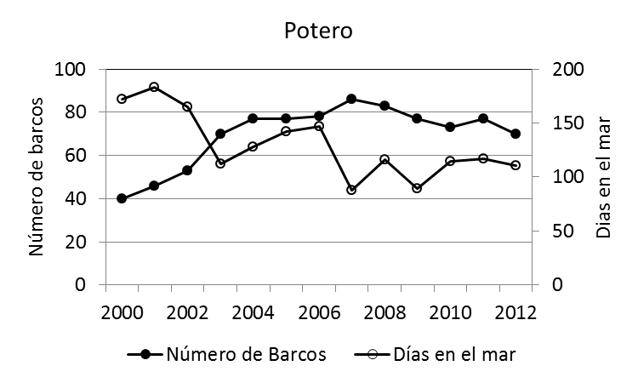 | 